Fondo di contrasto alla deindustrializzazione

MANUALE UTENTE

Guida alla presentazione della domanda

Tutte le informazioni sono al link:

https://www.agenziacoesione.gov.it/fondo-di-contrasto-alla-deindustrializzazione/

Sommario
Scopo del documento 3
Accesso alla piattaforma 4
Waiting Room 5
Accesso alla compilazione della domanda 6
Home Page di Presentazione domanda 8
Informativa Privacy e scelta della tipologia Proponente 9
Elenco sezioni Home Page – Compilazione domanda 11
Impresa Proponente 13
Anagrafica 13
Sede Legale 14
Sede Operativa 14
Contatti Sede Legale 15
Rappresentante legale 16
Anagrafica 16
Contatti del Rappresentante legale 16
Referente da Contattare 17
Descrizione dell’intervento 18
Localizzazione Unità Operativa 19
Piana di spesa 20
Generazione della domanda e Allegati 21

Scopo del documento
Il presente documento ha lo scopo di guidare l’utente alla compilazione della domanda per la richiesta delle agevolazioni promosse dall’Agenzia per la Coesione territoriale con l’iniziativa prevista dall’art. 1, comma 200 della Legge di Bilancio 2021 (Legge n. 178 del 2020), tramite lo sportello online di Invitalia, denominato “Fondo di contrasto alla deindustrializzazione”.
In questo documento si illustrano le modalità di accesso, le schermate di inserimento dati e le corrette modalità di invio della proposta tramite la piattaforma preposta a tale scopo.
Attenzione! Le immagini presenti nel documento possono differire lievemente dall’applicativo online, ma questo non inficia in nessun modo le indicazioni date.

Agevolazioni concedibili
La dotazione finanziaria complessiva ammonta a 136 milioni, per il periodo 2021 – 2023 destinati ai consorzi per lo sviluppo industriale di Lazio e Marche.
Il Contributo a Fono Perduto concedibile (con il regime del “de minimis”) è ipotizzato pari all’100% delle spese ammissibili fino a un massimo 200.000 € euro.

Destinatari
Possono beneficiare degli incentivi le imprese manifatturiere già insediate nei territori comunali di competenza dei seguenti consorzi industriali:
- Consorzio per lo sviluppo Industriale del Lazio Meridionale;
- Consorzio per lo sviluppo industriale del Sud Pontino;
- Consorzio per lo sviluppo industriale Roma-Latina;
- Consorzio per lo sviluppo industriale Piceno Consind;
- Consorzio per lo sviluppo industriale di Frosinone;
- Consorzio per lo sviluppo industriale della provincia di Rieti;

ovvero le imprese che intendono insediare nuove unità produttive nelle medesime aree.

Accesso alla piattaforma
È possibile accedere alla piattaforma dedicata alla misura Fondo di contrasto alla deindustrializzazione, tramite il sito di Invitalia (https://www.invitalia.it ). Per l’accesso alla compilazione della domanda l’utente dovrà accedere all’area riservata, cliccare su “Elenco Incentivi”, e selezionare il riquadro dedicato alla Misura Fondo di contrasto alla deindustrializzazione.

All’interno della pagina dedicata alla misura “Fondo di contrasto alla deindustrializzazione”, cliccando sulla voce di menu “PRESENTA LA DOMANDA”: verranno visualizzate le informazioni per procedere alla compilazione.

La domanda può essere compilata online dalle ore 12:00 del 24 Gennaio 2023 alle ore 12:00 del 24 Marzo 2023.
Per compilare e presentare la domanda il soggetto proponente deve:
- essere in possesso di una identità digitale (SPID, CNS, CIE) personale del Rappresentante legale o di un suo delegato;
- accedere alla piattaforma dedicata per compilare la domanda online e allegare la documentazione obbligatoria
- Per concludere la presentazione della domanda è necessario disporre di una firma digitale e di un indirizzo di posta elettronica certificata (PEC) dell’impresa. Sono ammesse firme digitali sia in formato PADes sia in formato CADes.
Al termine della procedura online viene assegnato un protocollo elettronico e rilasciata una ricevuta di invio della domanda che riporta il nome del compilatore, l’impresa richiedente, il codice identificativo della domanda e la data e l’ora di invio.

Waiting Room
All'accesso alla pagina di presentazione della domanda, potrebbe apparire un messaggio di attesa, come da immagine sottostante:
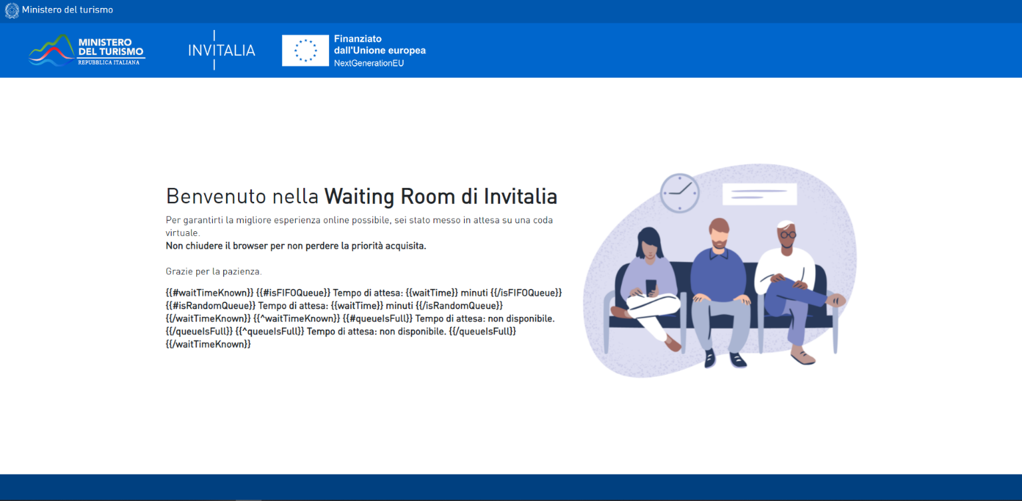
Infatti, in caso di accesso simultaneo alla piattaforma da parte di un numero elevato di utenti, al fine di garantire il miglior servizio possibile, viene creata una “coda virtuale”.
Gli utenti accederanno alla compilazione della domanda in base all'ordine di arrivo. Il messaggio mostra il tempo stimato di attesa e la pagina si aggiorna automaticamente. Si raccomanda di non chiudere il browser o aggiornare la pagina per non perdere la priorità acquisita.

Accesso alla compilazione della domanda
L’utente accede alla piattaforma per la presentazione della domanda mediante login tramite uno dei seguenti sistemi di identificazione:
- identità digitale SPID;
- smart card CNS (Carta Nazionale dei Servizi);
- Carta d’Identità Elettronica (CIE).
L’utente selezionerà uno dei tre sistemi di accesso e proseguirà inserendo i dati richiesti dall’identity provider:
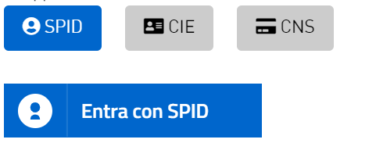
Qualora l’utente non disponesse di un’identità digitale SPID, di una smart card CNS o di una CIE, dovrà necessariamente farne richiesta a uno dei gestori o enti incaricati.
Nel caso in cui il sistema dia problemi per l’identificazione, si consiglia di (I) cambiare browser di navigazione e/o (II) svuotare i dati di navigazione.
Nota bene: il corretto funzionamento del sistema di identificazione digitale rientra nella competenza e responsabilità del gestore; pertanto, Invitalia non risponde di eventuali problemi, malfunzionamenti e disservizi relativi a SPID ai fini dell’autenticazione sulle nostre piattaforme e dell’accesso ai nostri servizi.
Nota bene: Qualora si decida di utilizzare l’accesso mediante CNS si potrebbe incorrere in problemi di login dovuti alle caratteristiche del dispositivo di autenticazione utilizzato. Si consiglia, pertanto, di tentare l’operazione di accesso mediante modalità di navigazione incognito. In caso di ulteriori problemi, contattare il fornitore del dispositivo per verificare l’eventuale disponibilità di driver aggiornati.

Home Page di Presentazione domanda
Una volta effettuato l’accesso tramite la modalità definita in precedenza (SPID, CNS o CIE) l’utente visualizzerà la pagina di atterraggio della piattaforma informatica dedicata alla misura ‘Fondo di contrasto alla deindustrializzazione’:
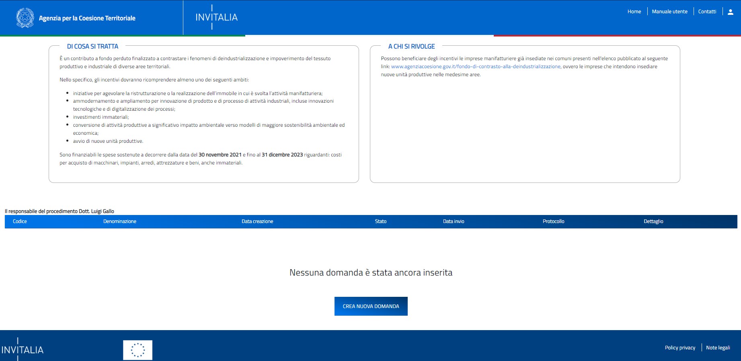
Dal menu, presente in alto a destra, l’utente può navigare le altre sezioni del sito.
Nel dettaglio, cliccando su:
- Home: l’utente torna in qualsiasi momento alla home page dello sportello di presentazione delle domande, dove può visualizzare la domanda in corso di compilazione e quelle eventualmente annullate;
- Modulistica: l’utente viene indirizzato alla pagina dedicata alla presentazione della domanda dove può scaricare la modulistica;
- Contatti: l’utente visualizza i riferimenti da contattare per gli opportuni chiarimenti in caso di problemi tecnico-informatici durante la compilazione della domanda;
- Account: è possibile modificare l’account di accesso o disconnettersi dal sito.
Inoltre, sono presenti i widget che riportano sinteticamente le informazioni principali dell’Avviso e l’indicazione del Responsabile del procedimento.
- “Di cosa si tratta”
- “A chi si rivolge”
A fondo pagina sarà sempre visibile la tabella riassuntiva delle domande in compilazione, completate o annullate.
Inizialmente la tabella è vuota, non essendo presente nessuna domanda. Successivamente si valorizzerà riportando le seguenti informazioni:
- Codice: è il codice della domanda utile in caso di necessità di assistenza, da comunicare al contact center;
- Denominazione: riporta la ragione sociale dell’impresa per la quale si sta richiedendo l’accesso alle agevolazioni;
- Data creazione: è la data di inizio della creazione della domanda;
- Stato: è lo stato della domanda (“In compilazione”, “Compilata da inviare”, “Presentata”, “Annullata”);
- Data invio: Data in cui è stata protocollata la domanda;
- Protocollo: Codice protocollo associato alla domanda (generato solo a seguito dell'invio);
- Dettaglio: tramite questa funzione è possibile entrare nella domanda e:
  - Se la domanda è in compilazione l’utente può aggiornare i dati inseriti e/o continuare a compilare la domanda fino alla sua presentazione;
  - Se la domanda è stata completata o annullata l’utente può visualizzare i dati inseriti ma non modificarli;
- Elimina: Tramite il tasto Elimina sarà possibile eliminare un’istanza in stato “in compilazione”.
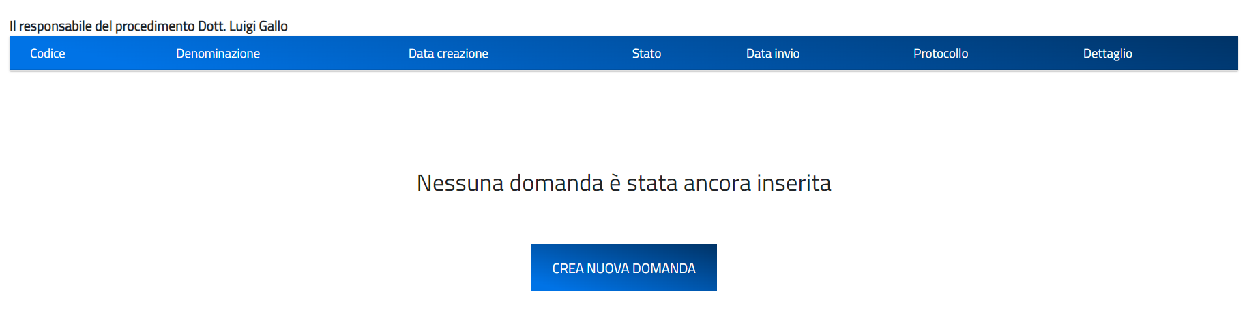

Al primo accesso alla piattaforma, cliccando sul pulsante “Crea nuova domanda”, l’utente visualizza l’informativa sul trattamento dei dati personali.

Informativa Privacy e scelta della tipologia Proponente
Per poter procedere alla creazione di una nuova domanda, l’utente deve selezionare il check box di presa visione dell’informativa privacy.
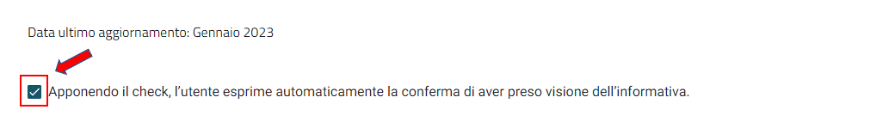

A seguito dell'accettazione dell'informativa privacy, l’utente compilatore della domanda dovrà dichiarare se è:

- L'utente dichiara di essere:
  - Rappresentante legale
  - Delegato del rappresentante legale

Una volta valorizzati i campi obbligatori l’utente clicca su ‘Conferma’ e verrà indirizzato sulla Home Page di compilazione della domanda.

Elenco sezioni Home Page – Compilazione domanda
Solo dopo aver selezionato la tipologia di utente che compilerà la domanda, si abilita il tasto “Conferma” e sarà quindi possibile proseguire con la compilazione dell’istanza. Le sezioni di compilazione sono presenti e visionabili nel menu di navigazione di sinistra. Se il compilatore è un Delegato del Rappresentante Legale sarà presente anche la sezione “Delegato” come riportato nell’immagine in basso a destra:
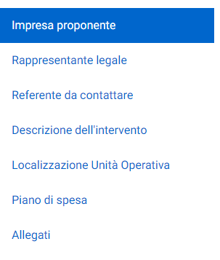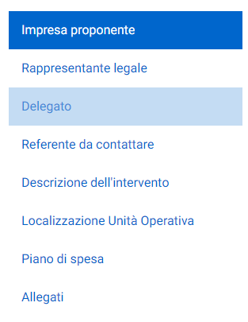

Durante la compilazione della domanda è possibile navigare tra le sezioni e modificare i dati delle sezioni già salvate. In caso di mancata compilazione di campi obbligatori o di errori di compilazione formale, il sistema non salva la sezione e restituisce i relativi messaggi di errore su specifici campi, oltre ad un simbolo di “attenzione” alla destra della sezione:
In caso di mancata compilazione di campi obbligatori o di errori di compilazione formale, il sistema non permette di salvare la sezione e restituisce i relativi messaggi di errore su specifici campi, come negli esempi mostrati di seguito:

Per la valorizzazione del campo ‘’Comune’’, in questo caso presente all’interno della Sezione Localizzazione Unità Operativa è necessario iniziare a compilare nel campo di riferimento le prime lettere del Comune. Dopo la dicitura delle prime lettere, il sistema mostrerà la lista dei Comuni e sarà necessario selezionare il luogo di interesse mostrato dalla piattaforma.
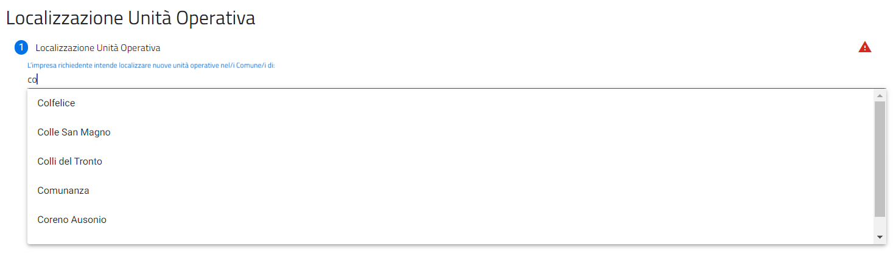

Per i campi numerici e di tipo valuta, il separatore ammesso per le cifre decimali è la virgola, non utilizzare in nessun caso il punto.

Impresa Proponente
La sezione Proponente si compone di quattro sottosezioni:
- Anagrafica;
- Sede Legale;
- Sede Operativa;
- Contatti Sede Legale.

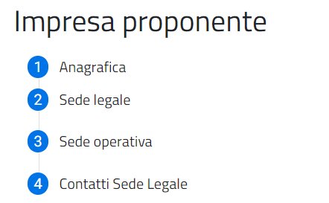

Anagrafica
La form Anagrafica Impresa Proponente si compone dei seguenti campi obbligatori:
- Denominazione: (ragione sociale);
- Impresa estera? l’utente sceglie “SI” o “NO”.
- Forma giuridica: dal menu a tendina l’utente sceglie la Forma Giuridica tra quelle presenti;
- Codice fiscale;
- Partita iva;
- Codice ATECO: l’utente inserisce il codice ATECO e lo selezionerà tra quelli mostrati dalla piattaforma. Se si inserisce prima la descrizione Ateco dell’attività, il codice si compila automaticamente;
- Descrizione codice ATECO: l’utente inserisce descrizione ATECO dell’attività economica e lo selezionerà tra quelli mostrati dalla piattaforma. A seguito dell’inserimento del codice Ateco, la descrizione si compila automaticamente.
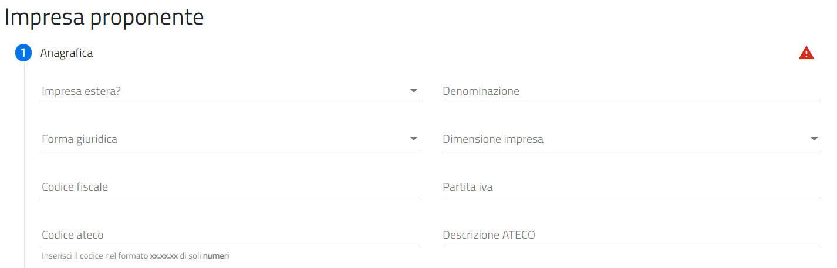

Sede Legale
La form Sede legale si compone dei seguenti campi obbligatori:
- Nazione;
- Regione: Regione sede legale;
- Provincia: Provincia sede legale;
- Comune: Comune sede legale;
- Indirizzo: Indirizzo sede legale;
- CAP: CAP sede legale;
- Civico: Civico sede legale.
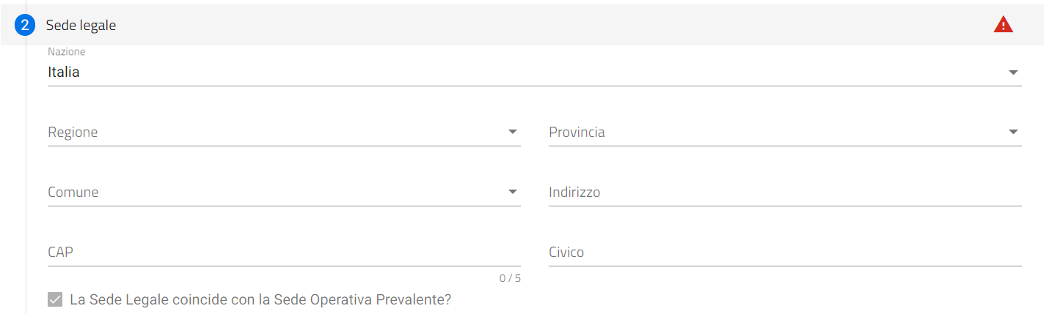

Se l’utente inserisce il Flag in corrispondenza della domanda (La Sede Legale coincide con la sede operativa Prevalente?), i dati della Sede Operativa verranno valorizzati di default con i campi inseriti nella form Sede Legale, in caso contrario dovranno essere valorizzati.

Sede Operativa
La form Sede Operativa si compone dei seguenti campi obbligatori:
- Nazione;
- Regione: Regione sede operativa;
- Provincia: Provincia sede operativa;
- Comune: Comune sede operativa;
- Indirizzo: Indirizzo sede operativa;
- CAP: CAP sede operativa;
- Civico: Civico sede operativa.

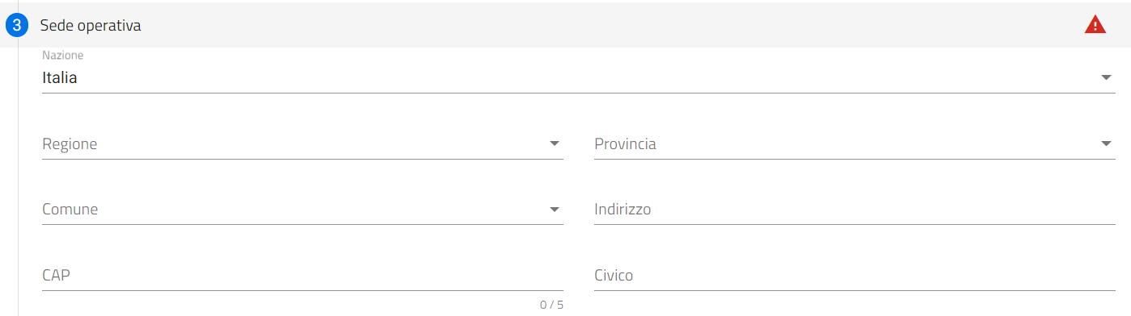

Contatti Sede Legale
La form Contatti Sede Legale si compone dei seguenti campi obbligatori:
- E-mail;
- Pec;
- Recapito telefonici.
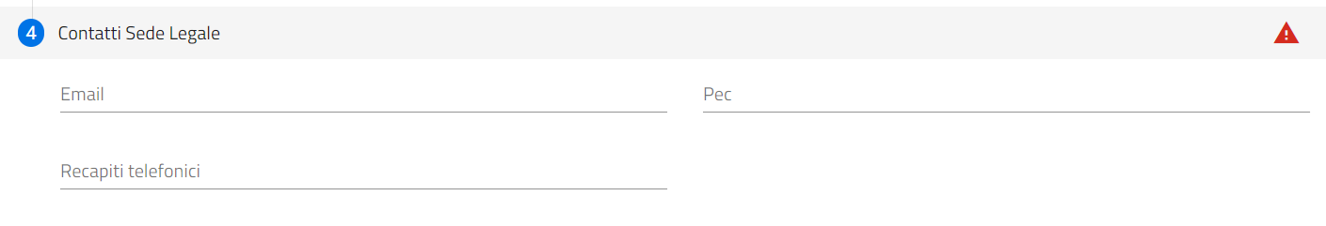

A fine pagina sarà abilitato il tasto "Salva" che permetterà di salvare i dati inseriti se la compilazione è avvenuta correttamente. Viceversa, verrà generato un messaggio che indica quali voci devono essere ancora compilate.

Rappresentante legale
La sezione Rappresentante Legale si compone di due sottosezioni:
- Anagrafica
- Sede Legale

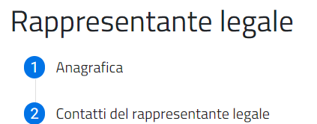

Anagrafica
Nella form di “Anagrafica” vengono riportati in automatico i dati forniti all’accesso tramite SPID, CIE o CNS.
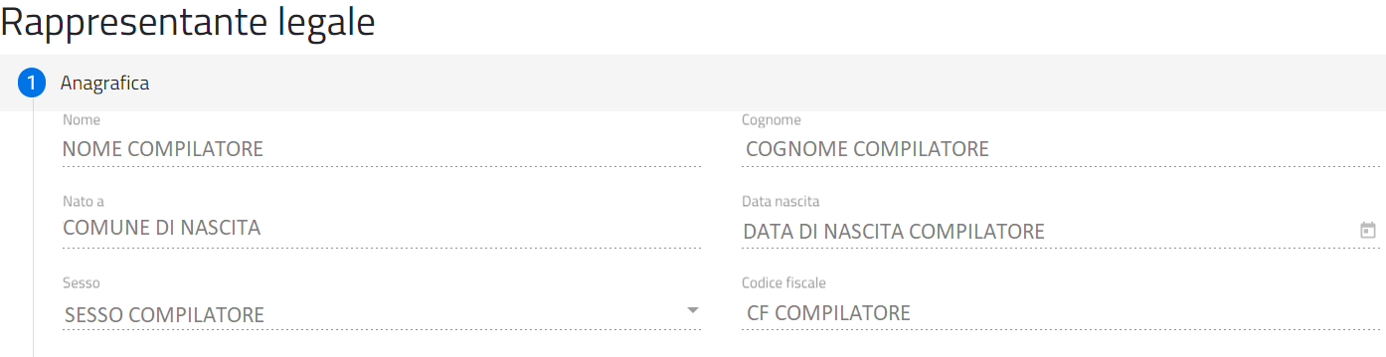

Questa sezione verrà valorizzata in automatico nel caso in cui in fase di accettazione della privacy si è scelto di presentare la domanda in qualità di Rappresentante Legale dell’impresa. In caso in cui, invece, si sta presentando la domanda in qualità di Delegato, i dati in questa sezione dovranno essere compilati manualmente dall’utente.

A fine pagina sarà abilitato il tasto "Salva" che permetterà di salvare i dati inseriti se la compilazione è avvenuta correttamente. Viceversa, verrà generato un messaggio che indica quali voci devono essere ancora compilate.

Contatti del Rappresentante legale
La form Contatti del Rappresentante legale si compone dei seguenti campi obbligatori:
- Email;
- Pec;
- Recapito telefonici.

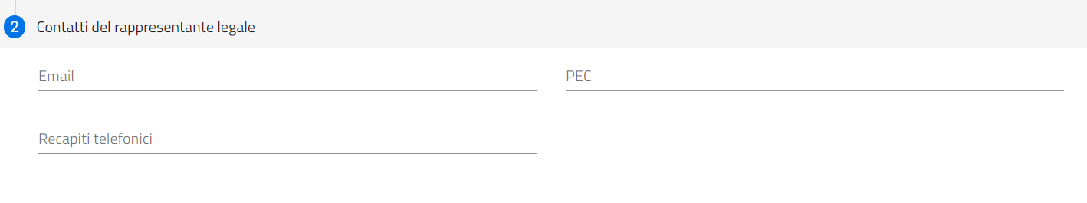

A fine pagina sarà abilitato il tasto "Salva" che permetterà di salvare i dati inseriti se la compilazione è avvenuta correttamente. Viceversa, verrà generato un messaggio che indica quali voci devono essere ancora compilate.

Referente da Contattare
La sezione “Referente da contattare” si compone dei seguenti campi:
- Nome;
- Cognome;
- Ruolo;
- E-mail;
- Recapiti telefonici;
- PEC.
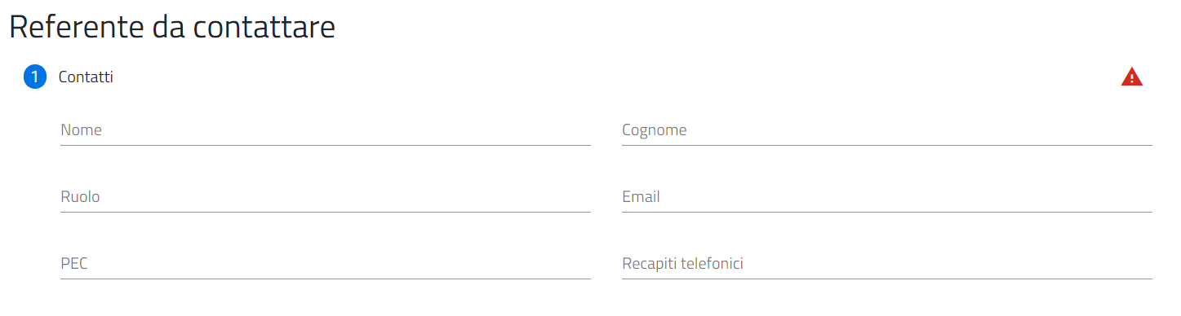
A fine pagina sarà abilitato il tasto "Salva" che permetterà di salvare i dati inseriti se la compilazione è avvenuta correttamente. Viceversa, verrà generato un messaggio che indica quali voci devono essere ancora compilate.

Descrizione dell’intervento
All’interno della sezione Descrizione dell’intervento l’utente dovrà selezione uno o più ambiti di intervento che intende effettuare. È obbligatorio selezionare almeno una delle voci riportate di seguito:
- Ristrutturazione o realizzazione dell’immobile;
- Ammodernamento o ampliamento;
- Investimento immateriale;
- Conversione eco sostenibile dell’attività produttiva;
- Avvio di nuove unità produttive

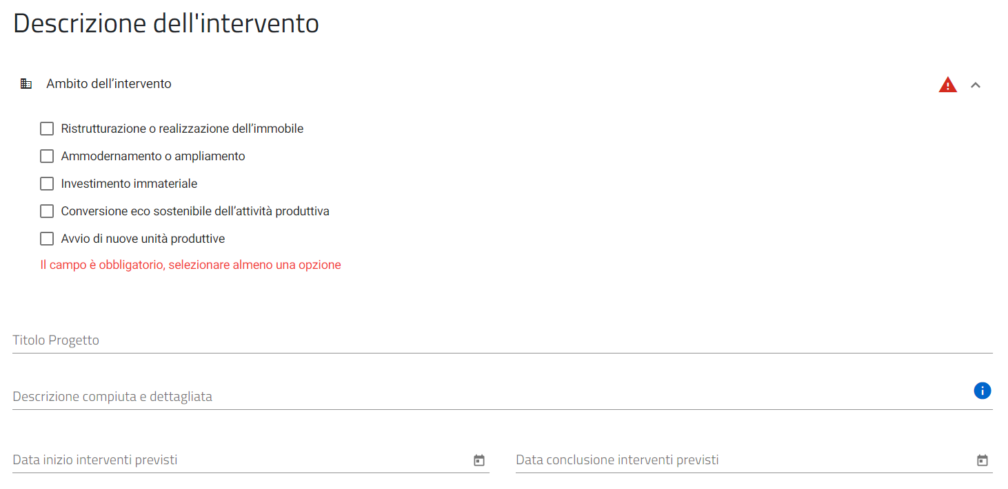

Una volta definiti gli Ambiti di intervento da realizzare, dovranno essere valorizzati i campi di seguito ed illustrati nell’immagine, tra cui:

- Titolo Progetto: Inserire il Titolo dell’iniziativa progettuale che si intente realizzare;
- Descrizione compiuta e dettagliata: Inserire la descrizione dettagliata dell’intervento che si intende realizzare;
- Data inizio interventi previsti: l'utente potrà selezionare dal calendario una data maggiore uguale al 30/11/202).
- Data conclusione interventi previsti: l'utente potrà selezionare dal calendario una data >= della Data inizio interventi previsti.

Localizzazione Unità Operativa
In questa sezione l’utente dovrà selezionare il Comune sul quale localizzare nuove unità produttive e/o selezionare il comune sul quale eseguire opere di ammodernamento e sulla quale l’impresa è già localizzata.
In tale sezione saranno presenti le seguenti domande:

- L’impresa richiedente intende localizzare nuove unità operative nel/i Comune/i di:
- L’unità operativa dell’impresa richiedente è già localizzata nel/i Comune/i di: (Lista dei Comuni ammissibili presenti in allegato, sarà possibile selezionarne più di uno).
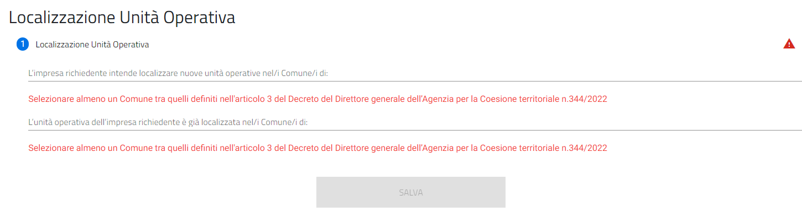
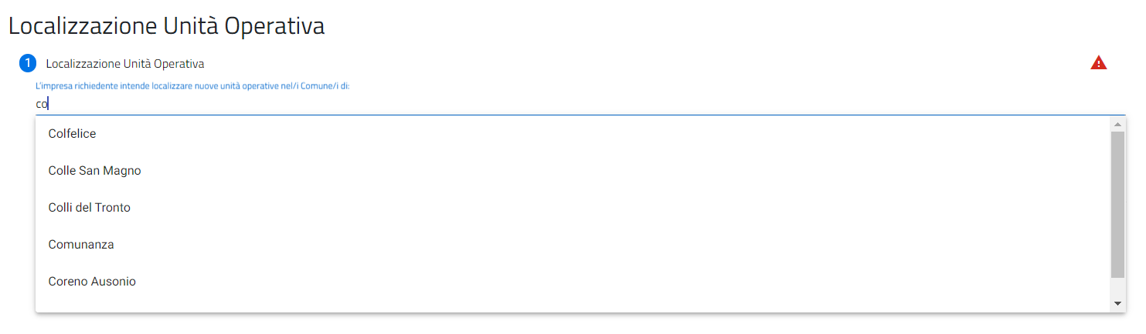

A fine pagina sarà abilitato il tasto "Salva" che permetterà di salvare i dati inseriti se la compilazione è avvenuta correttamente.

Piana di spesa
All’interno della sezione “Piano di spesa”, l’utente dovrà valorizzare i costi sostenuti su almeno una Tipologia di Spesa.
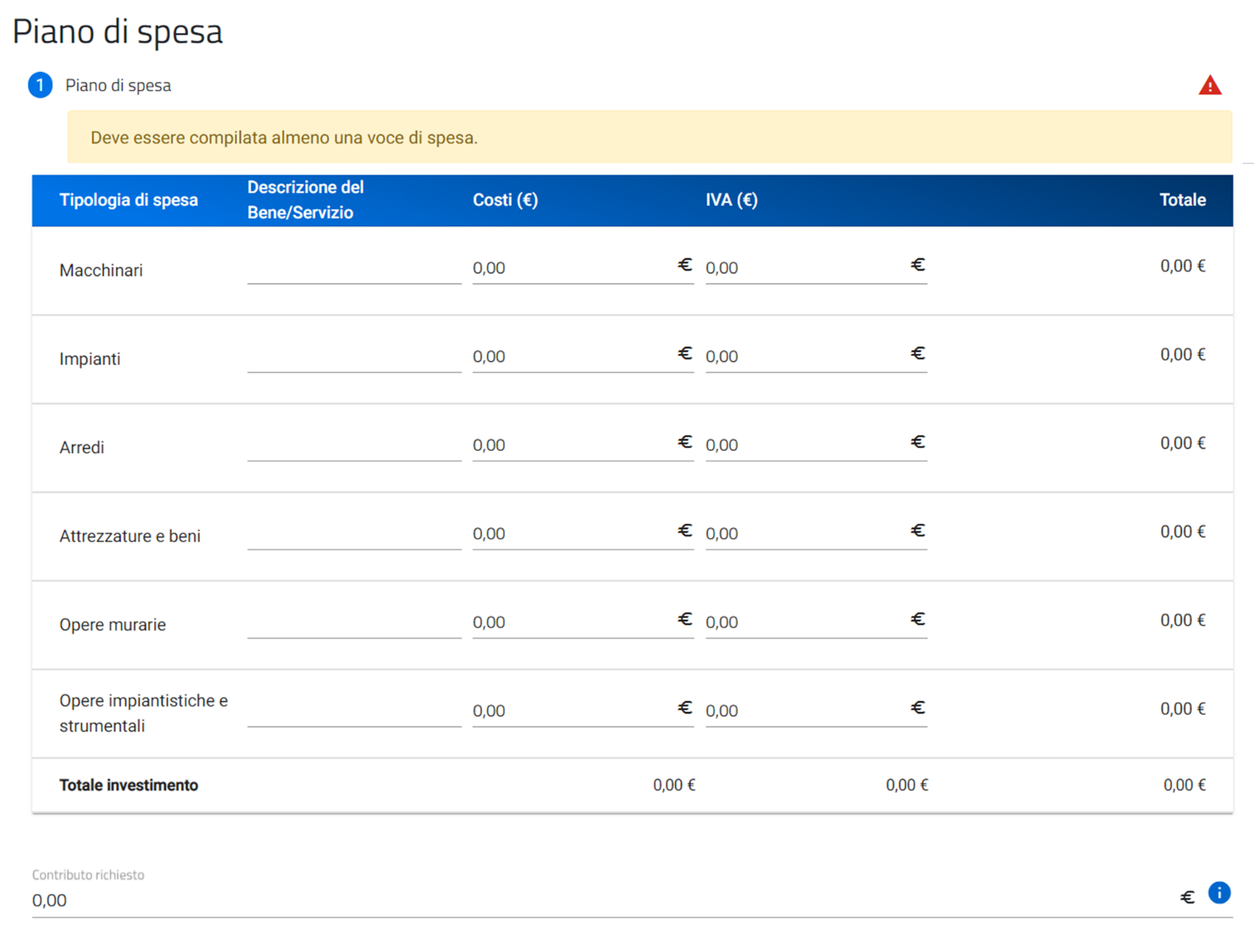

Contributo richiesto: Il Contributo richiesto verrà calcolato in automatico dalla piattaforma sulla base dei Costi di Investimento totali sostenuti e non potrà essere superiore a 200.000 € euro.

A fine pagina sarà abilitato il tasto "Salva" che permetterà di salvare i dati inseriti se la compilazione è avvenuta correttamente.

Generazione della domanda e Allegati
Quando si clicca sulla sezione “Allegati”, la piattaforma verifica che tutte le sezioni siano state debitamente compilate. In caso contrario, per ogni sezione apparirà un messaggio specifico di errore. Il nome della sezione con l’errore è cliccabile. L’utente potrà seguire il link e correggere l’errore indicato.
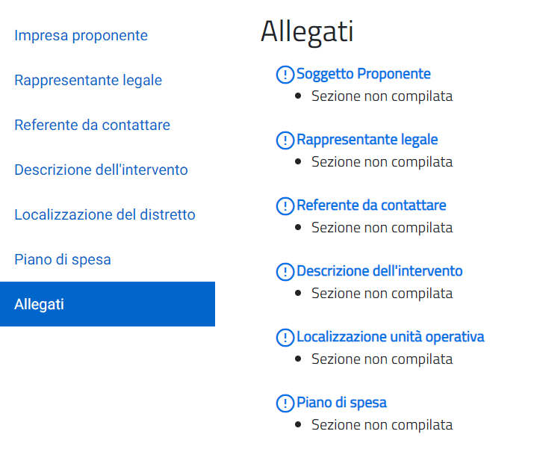
Se non ci sono errori di compilazione, appare a video il messaggio di istruzioni per completare la domanda:
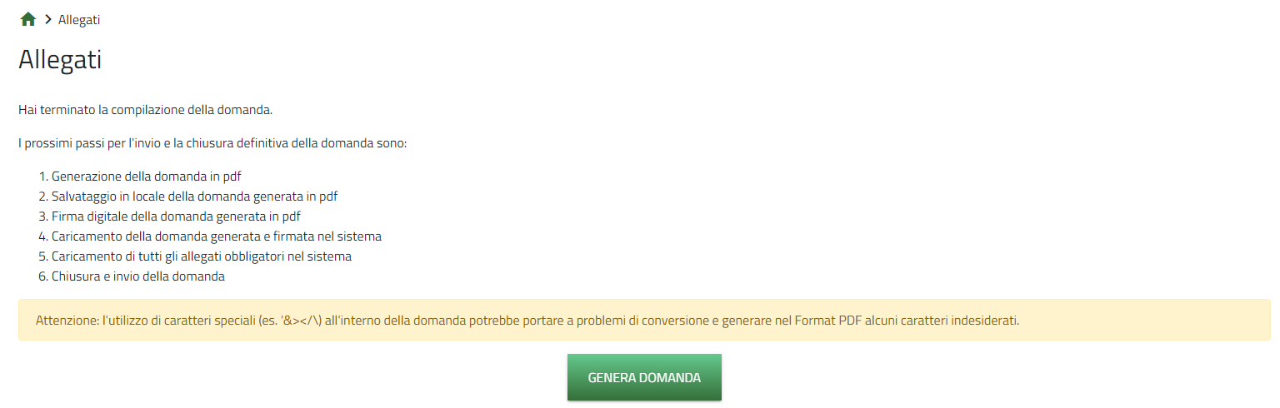
Cliccando sul pulsante “Genera domanda” l’utente scaricherà in locale il .pdf generato dalla piattaforma con tutti i dati inseriti nelle sezioni precedenti. La domanda così generata dovrà essere firmata digitalmente dal Rappresentante legale dell’Impresa proponente o da un suo Delegato. La firma digitale deve essere in corso di validità.
Nota: per consentire alla piattaforma di generare la domanda, controllare che non sia attivo il blocco dei popup.
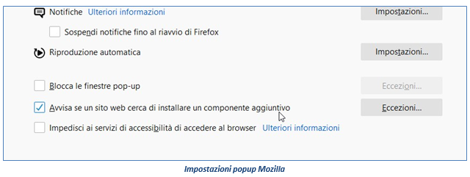
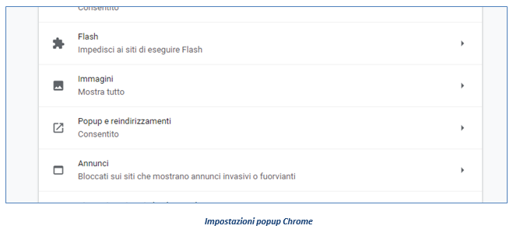
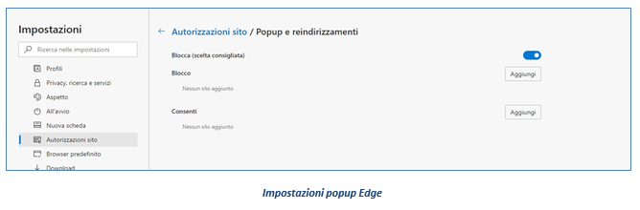
Una volta generata la domanda, i dati delle sezioni precedenti sono visualizzabili ma non modificabili.
Nell’eventualità in cui, una volta generata la domanda, si rendesse necessaria qualche modifica, l’utente dovrà premere il pulsante “Modifica dati domanda”, aggiornare e salvare le sezioni di interesse, generare nuovamente la domanda e avere cura di firmare digitalmente e caricare in piattaforma la domanda così aggiornata.
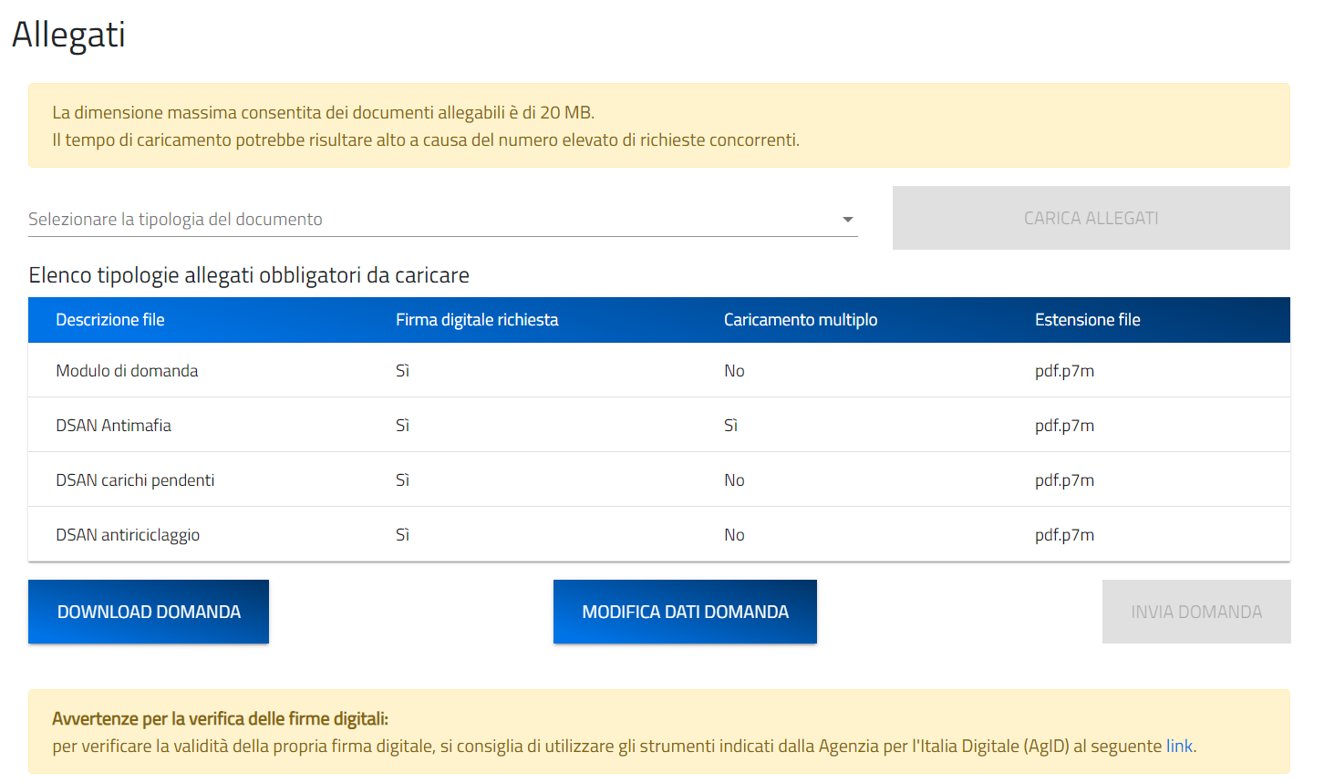
Attenzione! In caso di modifica dei dati nella domanda sarà necessario ricaricare tutti gli allegati, anche quelli eventualmente caricati in precedenza.
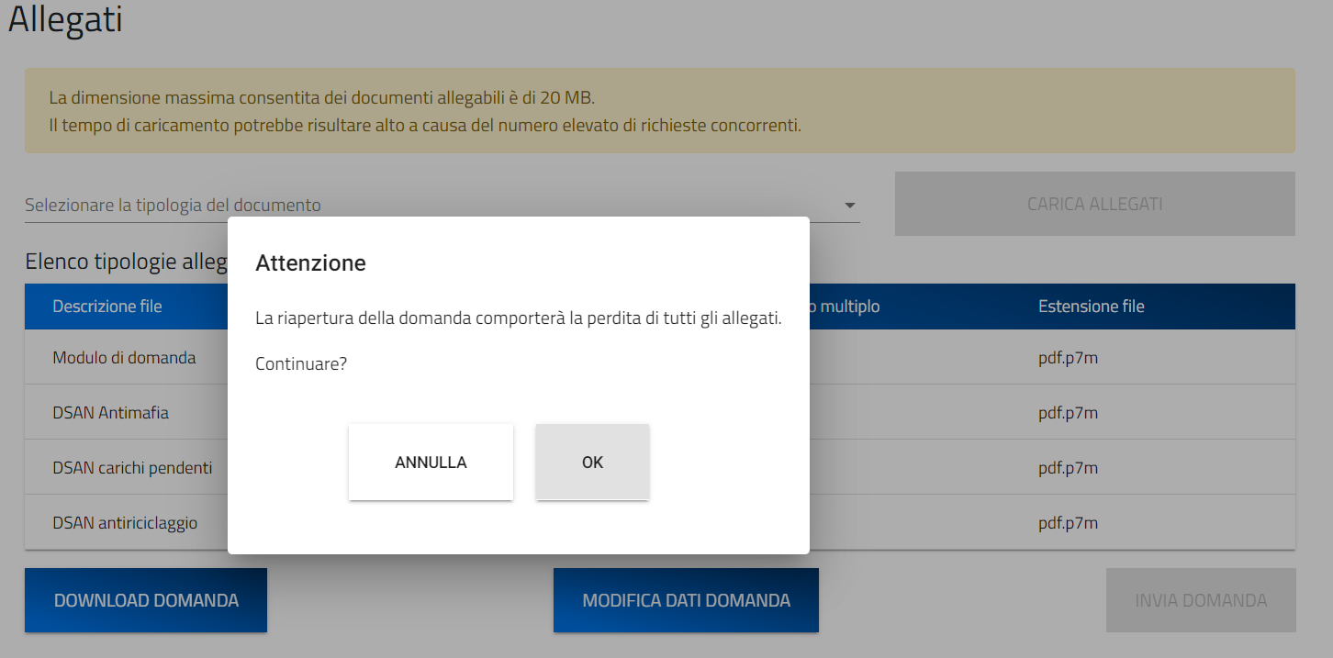

Nella tabella a fondo pagina sono presenti le seguenti indicazioni per ogni documento obbligatorio da allegare:
- Firma digitale richiesta sul documento;
- Possibilità o meno di inserire più allegati per la stessa tipologia;
- Estensioni permesse del file.
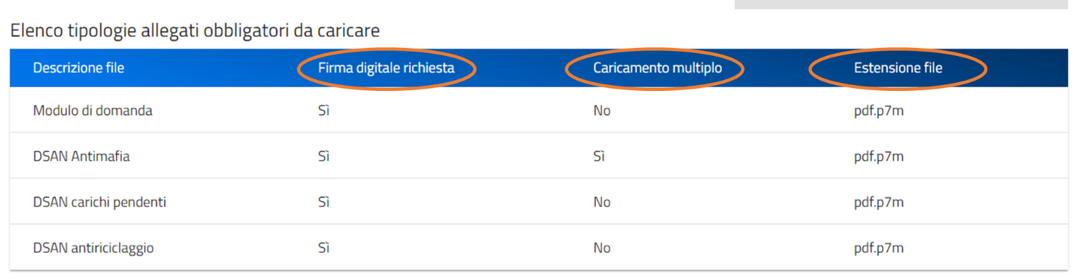
Per il caricamento di un file eseguire i seguenti passaggi:
- Selezionare la tipologia di allegato.
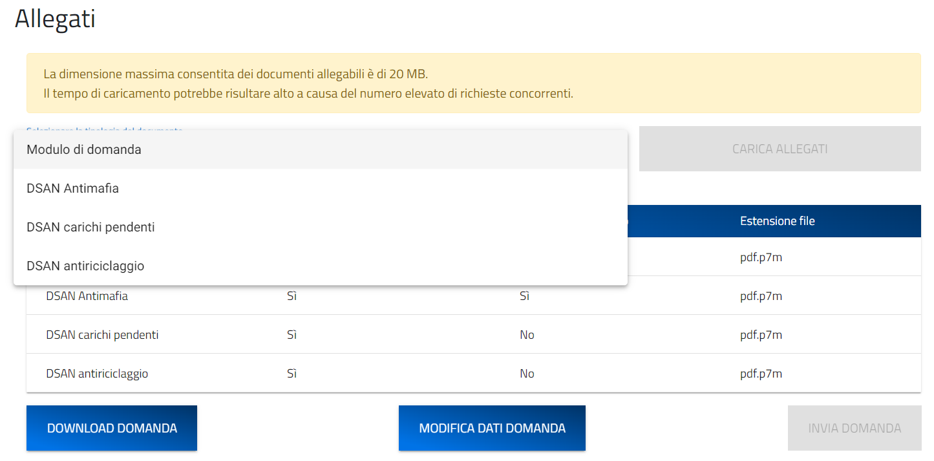

- Cliccare su Carica allegati.
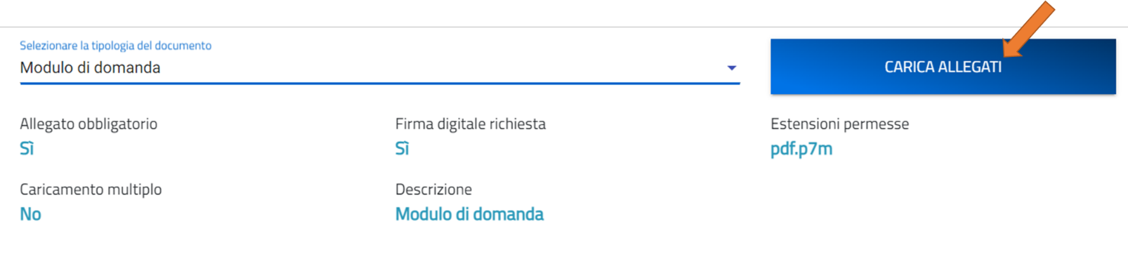
- Cliccare su Carica file e poi scegliere il file presente nel proprio dispositivo.
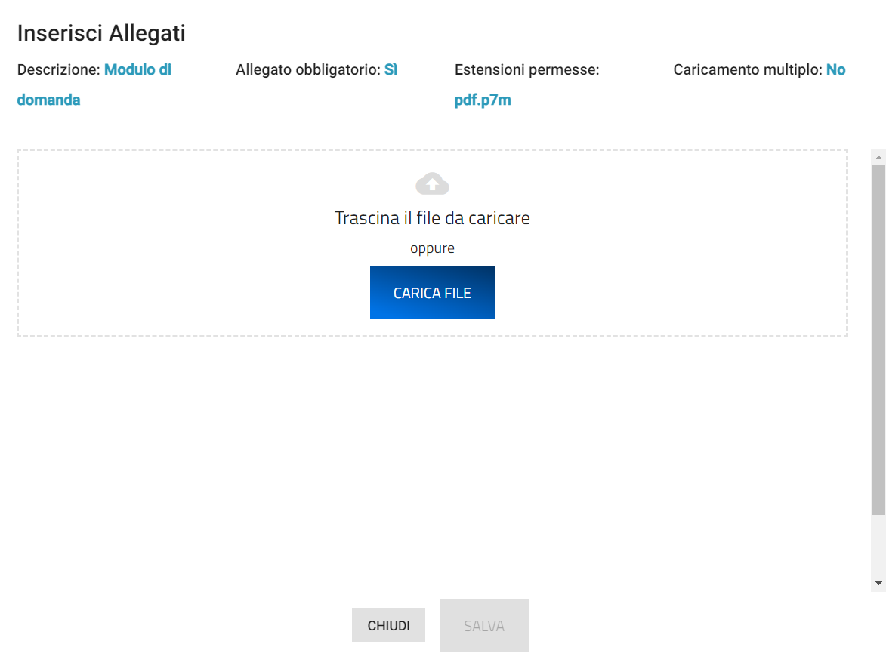
- Cliccare su Salva e successivamente su Chiudi.

Attenzione: non è possibile inserire due file con lo stesso nome, anche se la tipologia di allegato è differente.
Il nome degli allegati può contenere solo caratteri alfanumerici, parentesi tonde, punti, trattini e underscore. Non sono consentiti caratteri speciali e accentati.
Ogni allegato caricato compare nella parte alta della pagina, ed è possibile eliminarlo e caricarlo nuovamente. Quando un allegato, per il quale non è consentito il caricamento multiplo, viene caricato a sistema, lo stesso scompare dalla tabella in fondo alla pagina.
Una volta caricati tutti i documenti obbligatori, si abilita il pulsante “Invia domanda”.
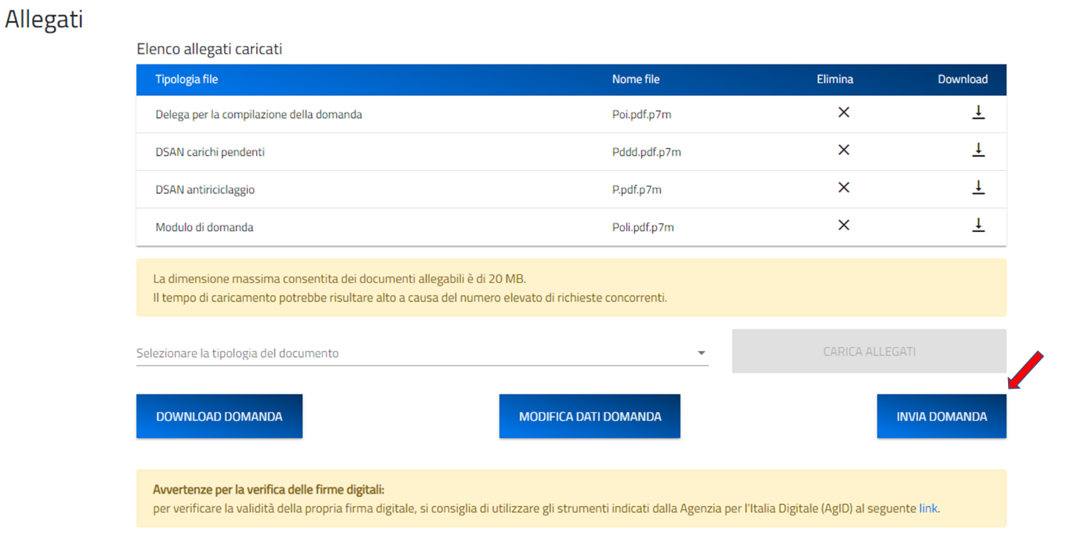
Cliccando su Invia domanda il sistema informerà l’utente che, a seguito dell’invio della domanda non sarà più possibile apportare modifiche alla domanda.
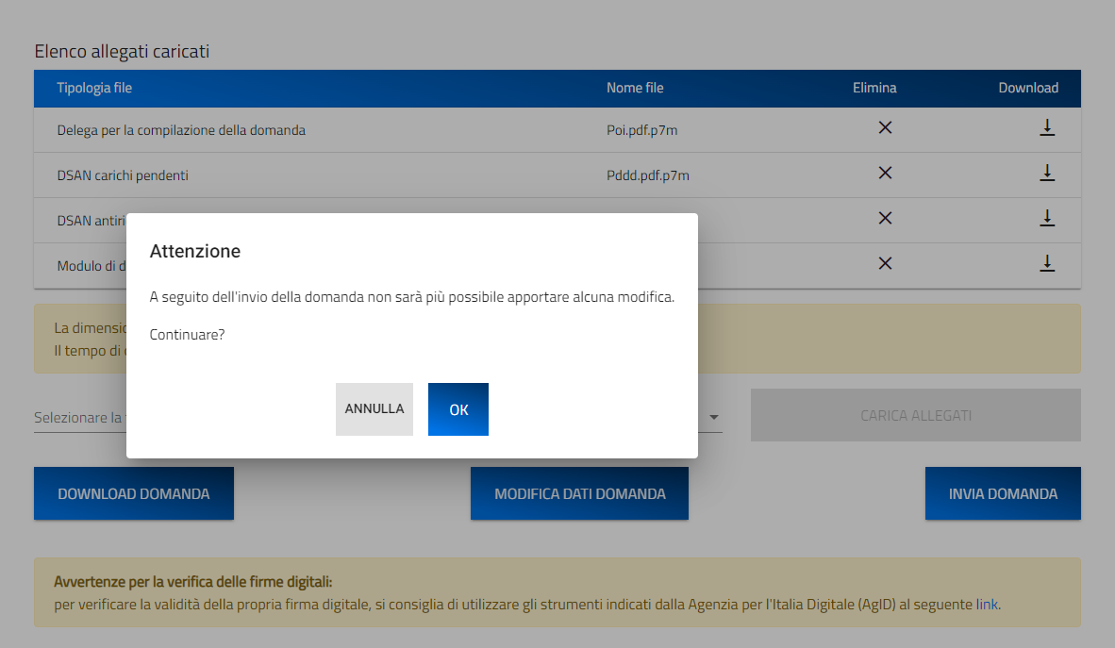
- Premendo OK si completa la compilazione: A video compare la schermata con gli allegati inseriti, il numero di protocollo e la data di invio domanda
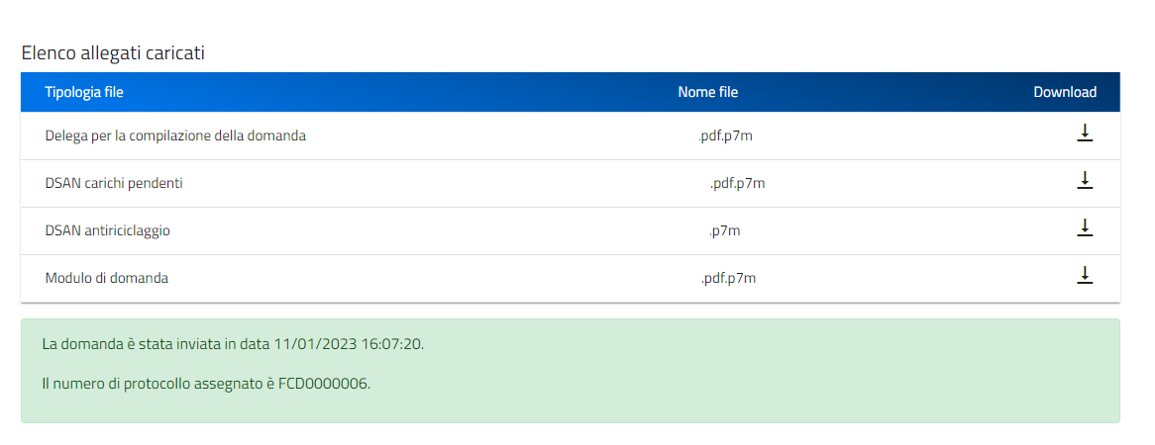

- Il sistema rilascia genera la ricevuta di invio richiesta “FCD_Ricevuta_Istanza”, Il file si scarica automaticamente in locale, verificare nella propria cartella “download”:
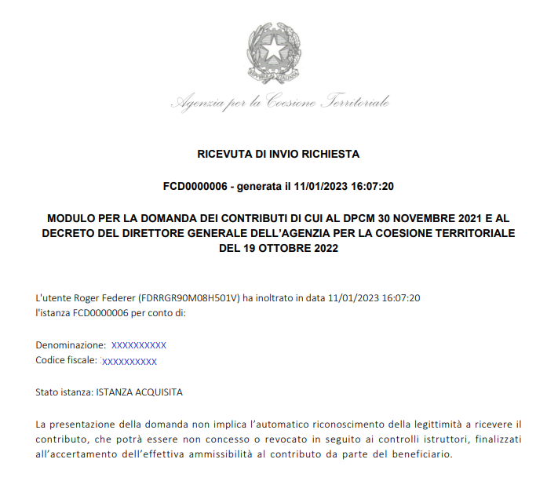
- Per scaricarla in ogni momento è necessario accedere al dettaglio domanda dalla home page e premere “Ricevuta Presentazione”
